**Q890-E** *Scheda creata il 13 settembre 2022*

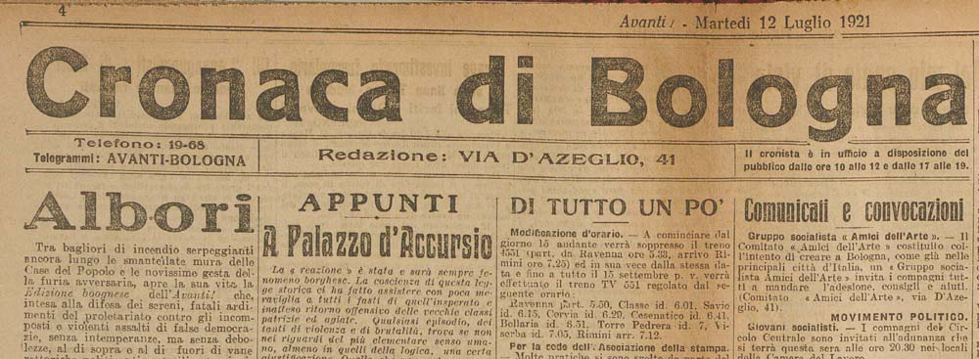

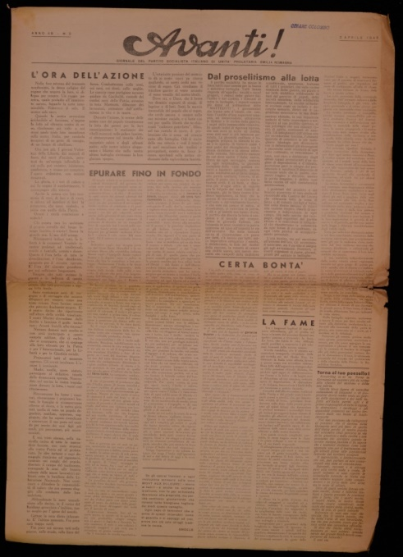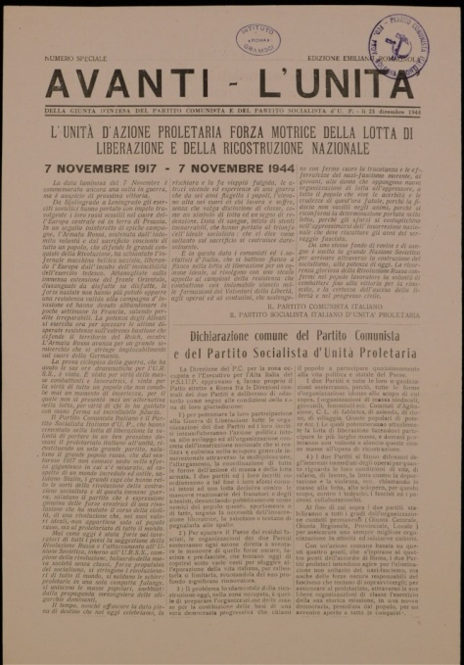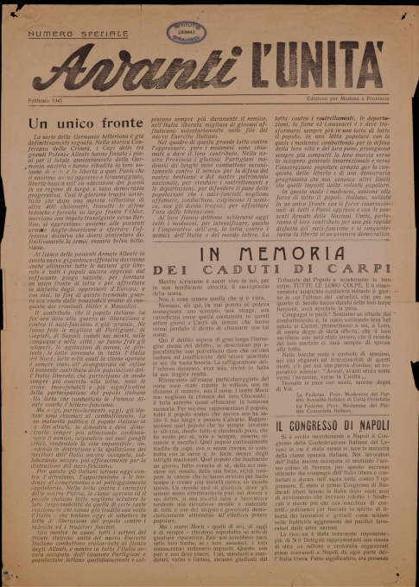

**Descrizione storico-bibliografica**

\***Avanti** : periodico faentino settimanale. - Anno 1, n. 1 (13 novembre 1875)-anno 3, n. 20 (19 maggio 1877). - Faenza : Ditta Conti, 1875-1877. - 3 volumi ; 43 cm. - LO10739469

**\*Avanti!** : periodico socialistico settimanale. - Anno 1, n. 1 (1881)- . - Imola [etc. : s. n.], 1881-1884. – 3 volumi. ((Fondato da Andrea Costa e Anna Kuliscioff. - Nel 1883 il giornale non usci. – Nel 1884 pubblicato a Roma : Tip. romana. - CFI0371455; LO10739371; TO00177879;

**\*Avanti!** : settimanale socialista. - Anno 1, n. 1 (1906)-anno 1, n. 2 (1906). - Rimini : Tip. Capelli già Malvolti, 1906. – 1 volume ; 49 cm. **-** CFI0712157

Il \***risveglio** : settimanale delle Sezioni socialiste dei Circondari di Forlì e Rocca San Casciano. - Anno 1, n. 1 (7 gennaio 1922)- . - Forlì : [s. n., 1922]. – 1 volume. - CFI0716195

\***Romagna avanti** : settimanale della Federazione forlivese del PSI. - N. 1 (aprile 1951)-n. 3 (maggio 1951). - Forlì : Soc. tip. forlivese, 1951. – 1 volume : 3 fasc. - CFI0729055

**\*Avanti!** : giornale del Partito socialista di unità proletaria.– [**Ed. emiliano-romagnola**]. - **Bologna** : [s.n.], 1944-1945. – 2 volumi ; 34 cm. ((Ogni 3 settimane. – Poi sottotitolo: giornale del Partito socialista di unità proletaria Emilia Romagna. - Stampa clandestina. - Descrizione basata su: anno 48, n. 2 (26 febbraio 1944). - TO01261808

Copia digitale

-1944,n.3-4, 7-9, 11-15; 1945, n. 1-5 a: <http://www.stampaclandestina.it/?page_id=116&ricerca=158>

-anno 49, n. 5 (2 aprile 1945) a:

<http://bd.fondazionegramsci.org/bookreader/resistenza/Avanti_Emilia_Romagna.html#page/1/mode/1up>

**\*Avanti, L'Unità** : della giunta d'intesa del Partito comunista e del Partito socialista d'U. P. - **Ed. emiliano-romagnola**. – 23 dicembre 1944-aprile 1945. - [S.l. : s.n.], [1944-1945]. – 2 volumi ; 32 cm. UBO4068154

Ed. parallela di: L’*Unità, Avanti [Q892/R]

Copia digitale

-1944-1945 a: <http://www.stampaclandestina.it/?page_id=116&ricerca=198>.

-23 dicembre 1944 a:

<http://bd.fondazionegramsci.org/bookreader/resistenza/Avanti_LUnita.html#page/1/mode/1up>

-gennaio-aprile 1945 a: <https://avanti.senato.it/avanti/controller.php?page=progetto>. -

**\*Avanti! dal 1943 al 1945** : l'edizione clandestina bolognese / di Enrico Bassi. - Bologna : Comitato per le celebrazioni del ventesimo anniversario della Resistenza, stampa 1965. - 54 p., [12] p. di tav. : ill. ; 25 cm. – ((In testa al frontespizio: Corpo volontari della libertà Emilia-Romagna. - BNI 65-4730. – RAV0118250

Fa parte di: *Collana di diari e testimonianze della Resistenza / Corpo volontari della libertà Emilia-Romagna ; 2

Autore: Bassi, Enrico

Soggetto: Avanti! <periodico ; 1896- > - Edizioni clandestine - Bologna - 1943-1945

**\*Avanti!** : giornale del Partito socialista di unita proletaria. - **Ripr. facs.** - Roma : Edizione a cura degli amici dell'Avanti, ded. 1973. – 1 volume ; 35 cm. ((Irregolare. - Ripr. facs. dell'edizione clandestina di Bologna. - NAP0287870

**Autore:** Partito socialista italiano di unità proletaria <1943-1947>

**\*Avanti-L'Unità.** - **Edizione** per **Modena e Provincia**. – Febbraio 1945. - [S.l. : s.n.], [1945]. – 1 volume ; 35 cm. - UBO4068156

Copia digitale a:

<http://bd.fondazionegramsci.org/bookreader/resistenza/Avanti_LUnita_Modena.html#page/1/mode/1up>

\***Avanti. - Ed. di Bologna, reggiane**. - Milano : [s. n., 1951-1952]. – 2 volumi. ((Quotidiano. - La formulazione di edizione varia. - Descrizione basata su: Anno 55 (1951). - CFI0435855

\***Avanti. - Edizione di Bologna**. - Milano : [s. n., 1953-1963. – 11 volumi. ((Quotidiano. - La formulazione di edizione varia. - Descrizione basata su: Anno 57 (1953). - CFI0435864

\***Festival comunale dell'Avanti!** : Imola, mercato ortofrutticolo. - Imola : P. Galeati, [1949-1980?]. - volumi ; 21 cm. ((Annuale. - Il titolo diventa: Festival comunale Avanti!, almeno da 25 (1973). – Il formato varia: 32 cm. - Almeno fino a: 22 (1970) esce come supplemento a "La Lotta". - Descrizione basata su: 16 (1964). - UBO3152766

Variante del titolo: *Festival comunale Avanti!

**\*FestAvanti!** : Imola, mercato ortofrutticolo / Partito socialista PSI [Imola]. – 1 (1982)- . - Imola : Grafiche Galeati, 1982-1986. - volumi ; 21x21 cm. ((Annuale. - Almeno dal 1986: scompare l'indicazione d'annata. - UBO3156139

Autore: Partito socialista italiano <Imola>

\***GoroGorino avanti!** : numero unico della Sezione P.S.I. di Goro. - Ferrara : [s. n., 1988]. – 1 volume : ill. ; 49 cm. ((Periodicità non determinata. - Descrizione basata su: maggio 1988. - CFI0138282

Variante del titolo: *Goro Gorino avanti!

Autore: Partito socialista italiano : Sezione di Goro

**Informazioni storico-bibliografiche**

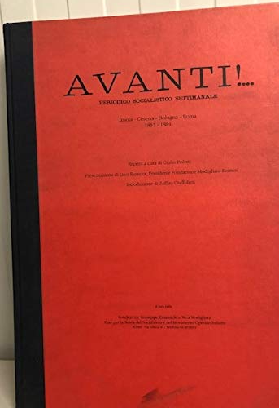 **Avanti!... : periodico socialistico settimanale : Imola, Cesena, Bologna, Roma, 1881-1884** / reprint a cura di Giulio Polotti ; presentazione di Lino Ravecca ; introduzione di Zeffiro Ciuffoletti. - Ristampa anastatica - Roma : Fondazione Giuseppe Emanuele e Vera Modigliani, 1993. - [264], 62 p. ; 47 cm. ((Ripr. facs. delle ed.: 1881-1884. - In appendice: Indice... / a cura di Donatella Di Gravio, Ornella Furlani, Mirella Mingardo. Questa Fondazione ha promosso, fra le altre sue iniziative, la ristampa anastatica del periodico "Avanti!", settimanale, poi quindicinale, fondato a Imola da Andrea Costa e Anna Kuliscioff negli anni 1881-82, 1884. Nel 1883 il giornale non usci perché sospeso in seguito alle note vicende storiche che lo videro oggetto di numerosi attacchi politici e di progressive censure da parte del regime, nel tentativo di spegnerne la carica propulsiva. Il giornale, che usci alle stampe anche con numeri clandestini, chiuse infatti definitivamente nel 1884. Il Reprint, tirato in 1000 esemplari contrassegnati da numeri arabi, più 10 in numeri romani dalla tipografia Lucchi ;consta di oltre 280 pagine e ha un corredo di 5 Indici analitici di consultazione: per Autori degli articoli, per Titoli, per Organizzazioni politiche ed operaie, per Rubriche. Sono state inoltre aggiunte due Rassegne: una dei periodici, anche locali, ed una dei nomi citati, con l'indicazione di personalità più o meno note, soprattutto dell'area democratica radicale e socialista di fine secolo. <https://www.amazon.it/Periodico-socialista-settimanale-Imola-Cesena-Bologna-Roma-1881-1884/dp/B07N87J9Z5>

**Edizione emiliano-romagnola** dell’organo del Partito socialista italiano di unità proletaria, viene stampato a Bologna prima nella tipografia clandestina di via Calvart, poi in quella di via Mazzini. Esce a partire dal gennaio 1944 e prosegue le pubblicazioni con buona regolarità fino alla Liberazione. Sul primo numero non compare la data, ma dal contenuto si evince che è pubblicato nel mese di gennaio. L’ultimo numero riporta la data del 23 aprile 1945 e quindi è successivo alla liberazione di Bologna (21 aprile), ma al momento di andare in stampa lo si può considerare ancora un foglio clandestino. Tra i principali redattori, annovera Giuseppe Bentivogli, Gianguido Borghese, Paolo Fabbri, Alfredo Liporesi, Mario Longhena, Artemio Pergola, Luigi Stagni, Renato Tega, Grazia Verenin. Oltre che sulla provincia bolognese, fornisce notizie anche su altre aree regionali, in particolare il Modenese e la Romagna. Alle informazioni sulla lotta resistenziale intreccia riflessioni politiche sul sistema economico e l’emancipazione sociale. <http://www.stampaclandestina.it/?page_id=116&ricerca=158>

Testata congiunta degli organi di stampa del Psiup e del Pci, edita a Bologna per esaltare lo sforzo comune dei due partiti nella lotta resistenziale. Alla redazione collaborano Giuseppe Alberganti e Giuseppe Dozza per i comunisti, Giuseppe Bentivogli, Gianguido Borghese (“Ferrero”) e Verenin Grazia per i socialisti. Il numero speciale del 23 dicembre 1944 viene pubblicato anche nella versione col titolo invertito: “L’Unità - Avanti”.<http://www.stampaclandestina.it/?page_id=116&ricerca=198>

**Autore delle schede:** Matteo Pasetti

Durante la lotta di liberazione i socialisti bolognesi hanno stampato clandestinamente l’”Avanti!”. Inizialmente ebbe il sottotitolo “Giornale del Partito socialista italiano” e, in seguito, quello di “Giornale del Partito socialista italiano di unità proletaria”. La diffusione era a carattere regionale, se si esclude la zona di Piacenza. Era diretto da Renato Tega, il coordinatore dei giornali clandestini socialisti di Bologna: “La Squilla”, “Rivoluzione socialista” e “Compagna”. Fecero parte della redazione Enrico Bassi, Gianguido Borghese, Verenin Grazia, Mario Longhena e Artemio Pergola. Numerosi i collaboratori, tra i quali Giuseppe Bentivogli, Giacomo Donati, Paolo Fabbri, Alfeo Liporesi e Luigi Stagni. Era stampato - come gli altri giornali e i volantini socialisti - nella tipografia clandestina del PSIUP, in via Mazzini 23. I tipografi erano Gino Giuliani e Amedeo Barbieri, ai quali si aggiungeva spesso Giorgio Zappoli, il tipografo dei giornali del PdA.   
Il primo numero uscì, senza data, nel gennaio 1944, pare nella tipografia clandestina allestita in via Calvart.   
Quando lo stabile fu danneggiato da una bomba d’aereo, la tipografia fu trasferita in via Mazzini, dove rimase sino alla Liberazione e dove funziona ancora, sia pure con altri gestori.   
Nel 1944 uscirono 15 numeri di vario formato, secondo la carta che si riusciva a trovare. Nel 1945 furono stampati 5 numeri, più uno uscito il 22.4.45, per annunciare la morte di Giuseppe Bentivogli. [O]  <https://www.storiaememoriadibologna.it/avanti-edizione-clandestina-di-bologna-256-organizzazione>

Il 23.12.1944 uscì il giornale clandestino “Avanti-L’Unità”, rimasto numero unico, con il sottotitolo “Della Giunta d’intesa del Partito comunista e del Partito socialista di U.P.”. Uscì in due edizioni, con testate diverse: “Avanti-L’Unità” e “L’Unità-Avanti”. Aveva il sopratitolo “Edizione emiliano-romagnola”.   
In prima pagina recava una nota sulla rivoluzione sovietica del 7 novembre 1917, a firma del PCI e del PSI, e una dichiarazione a firma della Direzione del PCI Alta Italia e dell’Esecutivo Alta Italia del PSI a conferma del Patto d’unità d’azione firmato a Roma. Altre notizie del giornale annunciavano l’avvenuta ricostituzione della CCdL bolognese e della Federazione provinciale lavoratori della terra.  
Era stato curato da Giuseppe Bentivogli, Gianguido Borghese e Verenin Grazia per il PSI e Giuseppe Alberganti e Giuseppe Dozza per il PCI. [O] <https://www.storiaememoriadibologna.it/avanti-lunita-257-organizzazione>

**Note e riferimenti bibliografici**

\***Avanti!...** : periodico socialistico settimanale : Imola-Cesena-Bologna-Roma, 1881-1884 ; presentazione di Lino Ravecca ; introduzione di Zeffiro Ciuffoletti. - Roma : a cura della Fondazione Giuseppe Emanuele e Vera Modigliani/Ente per la storia del socialismo e del movimento operaio italiano, stampa 1993

- Inchiostro e fiamme : La cronaca bolognese dell'«Avanti!» (1921-1922).

<http://badigit.comune.bologna.it/books/Avanti/presentazione.htm>, luglio 2021

- Enrico Bassi, Avanti!. L’edizione clandestina bolognese dal 1943 al 1945, Giuliani 1965;

- L. Arbizzani, N.S. Onofri, I giornali bolognesi della Resistenza, Edizioni A.N.P.I. 1966;

- L. Bergonzini, L. Arbizzani, La Resistenza a Bologna. Testimonianze e documenti, vol.II, La stampa periodica clandestina, Istituto per la storia di Bologna 1969;

- G. De Luna, N. Torcellan, P. Murialdi, La stampa italiana dalla resistenza agli anni sessanta, Laterza 1980;

- S. Neri Serneri (a cura di), Il Partito socialista nella Resistenza: i documenti e la stampa clandestina, 1943-1945, Nistri Lischi 1988;

- Dizionario della Resistenza, Einaudi 2001.